September 2014
Neue BIRCO-Rinne als Sedimentationsanlage

Der Baden-Badener Entwässerungsspezialist BIRCO hat mit BIRCOsed eine dezentrale Sedimentationsanlage in einer Kastenrinne für Flächen mit Anbindung an offene Gewässer, Versickerungsanlagen oder Trennkanalisation auf den Markt gebracht. „Bei der Entwicklung war es uns wichtig, eine im Vergleich zu Sedimentationsbecken und -schächten günstige und kompakte Alternative zu schaffen“, sagt Ludwig Gerstlauer, Leiter Vertrieb und Marketing. Die Rinne ist in der Nennweite 300 erhältlich. Mit einer Bauhöhe von nur 380 Millimetern ist BIRCOsed auch für den Einsatz bei hohen Grundwasserständen geeignet.

Effiziente Trennung und hohe Belastbarkeit
Die Vollstromanlage bietet 100 Prozent Behandlung ohne Bypass. Entsprechenden Untersuchungen der Technischen Universität München zufolge leistet das System über 70 Prozent Feststoffrückhalt. Die Trennung erfolgt in einer speziellen Sedimentationsbox bei hohem Retentionsvolumen. Die Einsehbarkeit ist jederzeit gegeben und die Reinigung der Rinne ist unkompliziert – denn spezielle Hilfsmittel werden nicht benötigt. Das Rinnensystem entspricht der Belastungsklasse F 900, zur Wahl stehen Schnellverschluss oder Verschraubung einer einlaufoptimierten Gussabdeckung.

Grundwasserschutz nach aktuellen rechtlichen Vorgaben
Das Sedimentationsverfahren von BIRCOsed erfüllt die Forderungen des Wasserhaushaltsgesetzes. Zudem ist die Prüfung für das IKT-Prüfsiegel gemäß Trennerlass Nordrhein-Westfalen beantragt. Zu den Einsatzgebieten von BIRCOsed zählen der Städte- und Siedlungsbau, gewerbliche Objekte sowie private Flächen. Pro laufenden Meter Rinne werden 80 Quadratmeter Niederschlagsfläche sedimentiert.

Bitte senden Sie uns im Falle einer Veröffentlichung ein Belegexemplar.

Weitere Informationen:
BIRCO GmbH
Michael Neukirchen
Herrenpfädel 142 – 76532 Baden-Baden
Tel.: 07221/5003-1421 – Fax: 07221/5003-62
info@birco.de - www.birco.de

Redaktion:
HEINRICH Agentur für Kommunikation
Miriam Hausen
Gerolfinger Str. 106 – 85049 Ingolstadt
Tel.: 0841 / 99 33 940 – Fax: 0841 / 99 33 959
info@heinrich-kommunikation.de - www.heinrich-kommunikation.de

Texte und Bildmaterial in druckfähiger Qualität unter
www.heinrich-kommunikation.de/presseservice/birco.

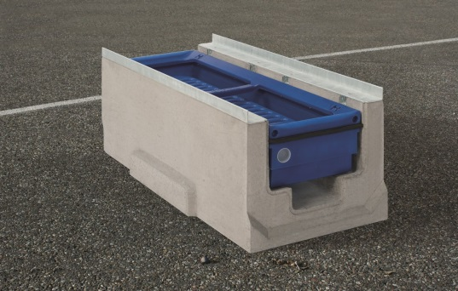
BU: Natürliches Verfahren – Sedimentation mit BIRCOsed.

